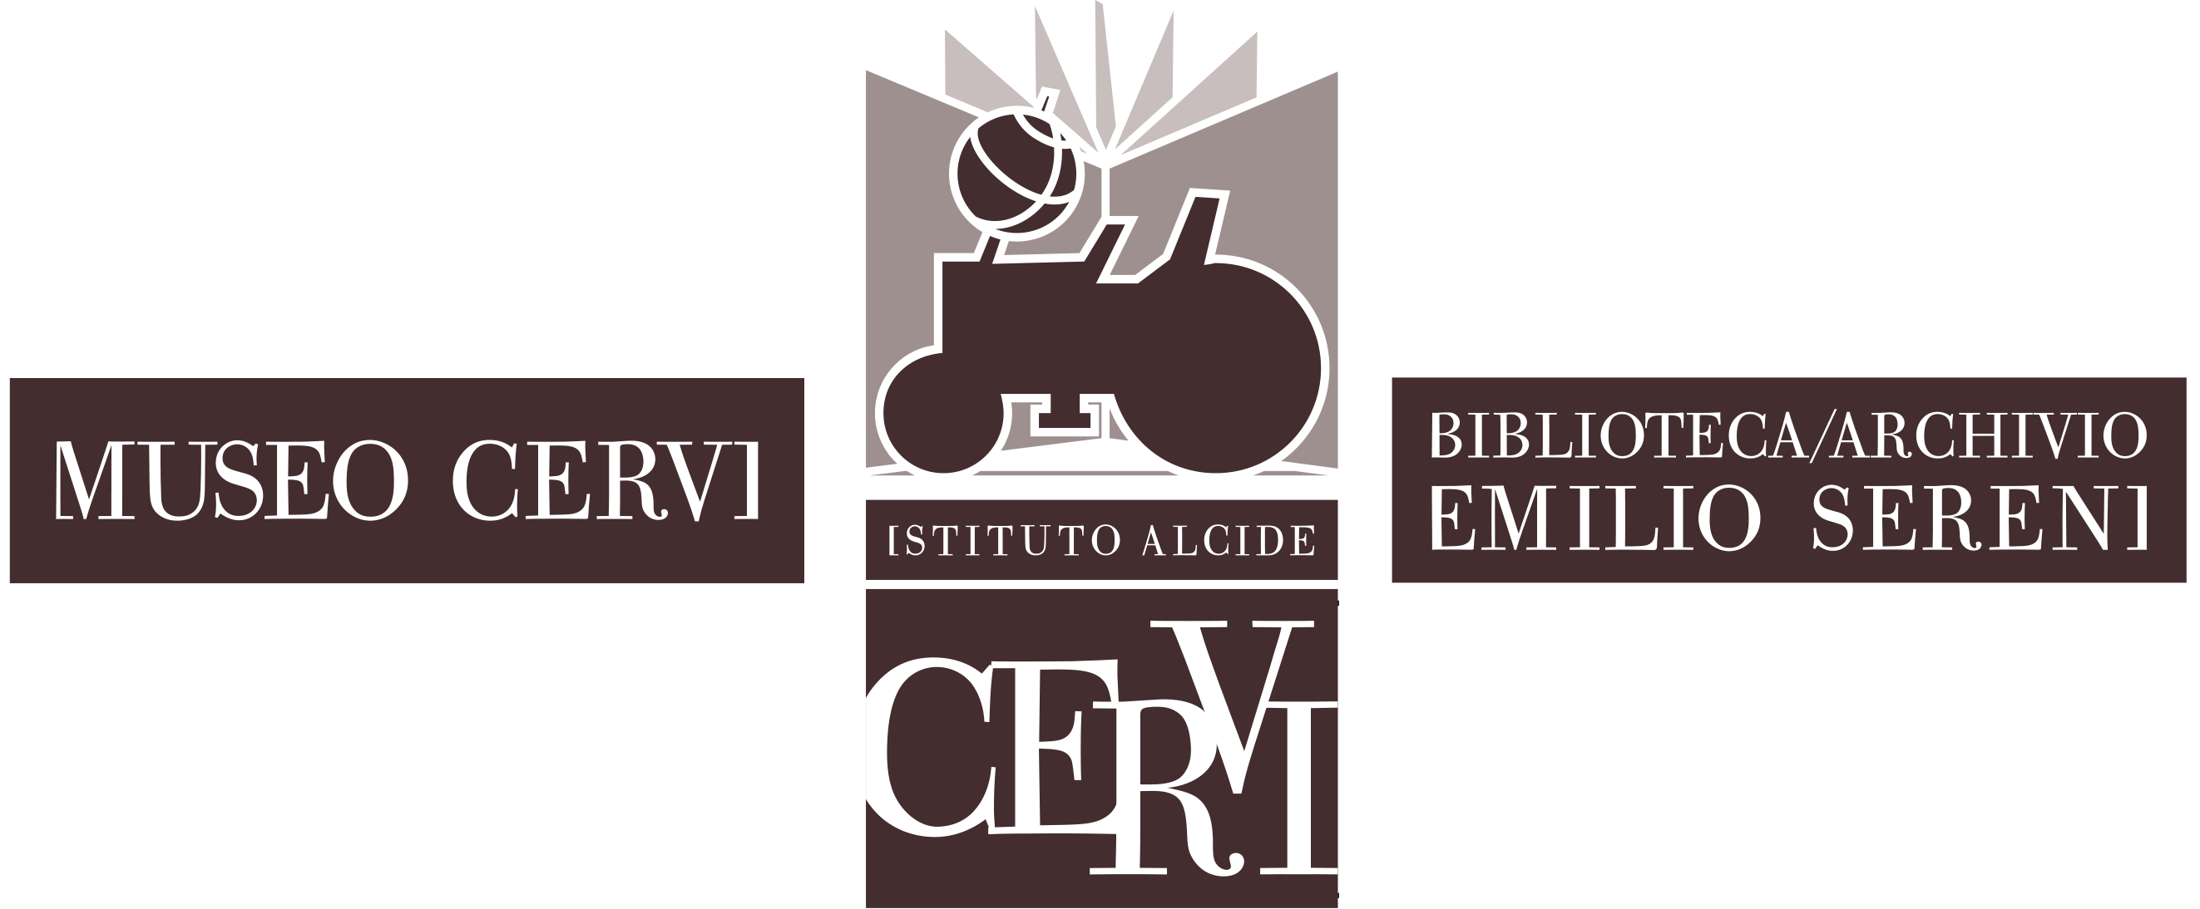

Evento per la pace in Ucraina
Nell’ambito della STAFFETTA PER LA PACE DEI LUOGHI DI MEMORIA E RESISTENZA
S.Anna di Stazzema, Marzabotto, Fossoli, Casa Cervi
Domenica 6 marzo 2022
La Trama della Pace
Una veglia a Casa Cervi, un abbraccio attorno al Mappamondo
Dalle 18 alle 20 | Museo Cervi di Gattatico (Reggio Emilia)
Evento a ingresso libero
Video messaggio di ROMANO PRODI
Presidente Fondazione per la Collaborazione tra i Popoli
«La guerra devasta l’umanità. La pace la costruisce. Sappiamo da che parte stare.
Costruire la pace vuol dire resistere all’oppressione, vivere la democrazia, il dialogo e relazioni internazionali fatte di parole, non di armi.
In questi giorni è nuovamente in discussione il destino dei valori umani, migliaia di persone vengono uccise, migliaia costrette a fuggire. In Europa.
Tacciano subito le armi, si parlino tutti e diano soluzione pacifica a tutti i problemi. A Casa Cervi, come negli altri luoghi di memoria, l’alfabeto è quello della pace».
Albertina Soliani
Presidente Istituto Alcide Cervi

In queste ore si moltiplicano le iniziative delle istituzioni, delle associazioni, dei cittadini per la Pace e per reagire alla terribile guerra che si sta consumando in Ucraina ad opera dell’invasione russa perpetrata dal suo leader Vladimir Putin.
I principali luoghi della memoria in Italia riconosciuti dal Parlamento Italiano (Comitato per le Onoranze di Marzabotto, Fondazione Ex Campo di Fossoli, Istituto Alcide Cervi, Parco della Pace di Sant’Anna di Stazzema, Museo della Risiera di San Sabba) hanno già espresso la loro voce unitaria, insieme alla rete dei Paesaggi della Memoria.
Domenica 6 marzo si terrà una staffetta tra questi luoghi, a partire dal mattino fino a sera, che partirà da S.Anna, poi Marzabotto, Fossoli ed infine Casa Cervi. Iniziative che si succederanno tra camminate e letture, manifestazioni e interventi, per chiudersi a Casa Cervi.
Domenica il Museo Cervi proseguirà il suo orario di apertura fino a sera, con un evento tra le 18 e le 20 nelle sale del Museo, illuminate per l’occasione dentro e fuori.
Attorno al Mappamondo dei Fratelli Cervi, simbolo più che mai in questi giorni per un linguaggio universale di pace, di umanità, di speranza e di resistenza alla guerra, si stringeranno interventi e partecipazioni, alternando parole, musica, poesia, prosa, e il popolo di Casa Cervi.
Sarà l’occasione per tutti gli intervenuti per contribuire alla TRAMA DELLA PACE, un grande mosaico di tessuti, nomi, voci e pensieri che comporremo insieme con tutti i presenti. Tutti sono invitati a venire a Casa Cervi con un proprio pezzo di stoffa, da firmare e personalizzare con un breve pensiero. Ne faremo una bandiera con tutti i colori del popolo di Casa Cervi, ne faremo un paracadute per la Pace, ne faremo un simbolo spontaneo dell’urgenza di queste ore che da Casa Cervi e da tutti i luoghi di democrazia e libertà soffia ferma e compatta. Come vogliamo sia la voce della Pace, la voce dell’Europa.
Il Programma attorno al Mappamondo di Casa Cervi:
Gli interventi di:
ALBERTINA SOLIANI |Presidente Istituto Alcide Cervi
ILENIA MALAVASI | Vicepresidente Provincia di Reggio Emilia
ARTURO BERTOLDI | Presidente Istoreco
LUCA RONZONI | Sindaco di Gattatico
GERMANO ARTIOLI | Sindaco di Campegine
ADELMO CERVI
TESTIMONI DELLA COMUNITÀ UCRAINA e tanti altri che si stanno aggiungendo ora per ora.
INTERVENTO IN VIDEO DI ROMANO PRODI
Presidente Fondazione per la Collaborazione tra i Popoli
La voce narrante di:
ROBERTA BIAGIARELLI
La musica di:
DANIELE GOLDONI
I disegni di:
CATERINA DE NISCO
La presenza di:
TUTTI QUELLI CHE VORRANNO ESSERE CON NOI.
Il programma è in costante evoluzione, ora dopo ora. Sui canali social dell’Istituto Cervi costanti aggiornamenti. Per info: info@istitutocervi.it / 0522 678356

